网上竞价报价操作手册

目 录

- （报单价）……………………………… 1-2

- （报总价或折扣系数） ……………………… 3-4

一、（报单价）
1、登入龙岩金衡招标代理服务有限公司网站：
http://lyjhzb.com/
- 首页-会员登入：输入用户名+密码+验证码，点击立即登入
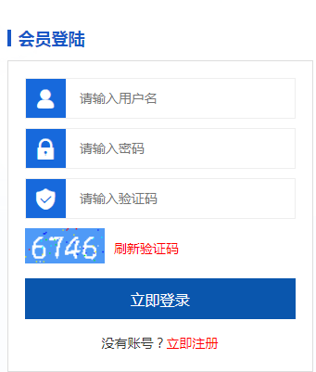
3、招标公告
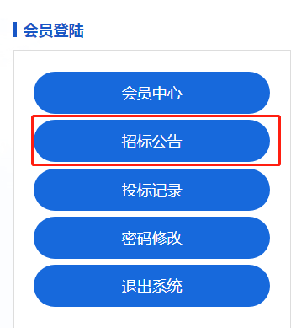
4、立即投标
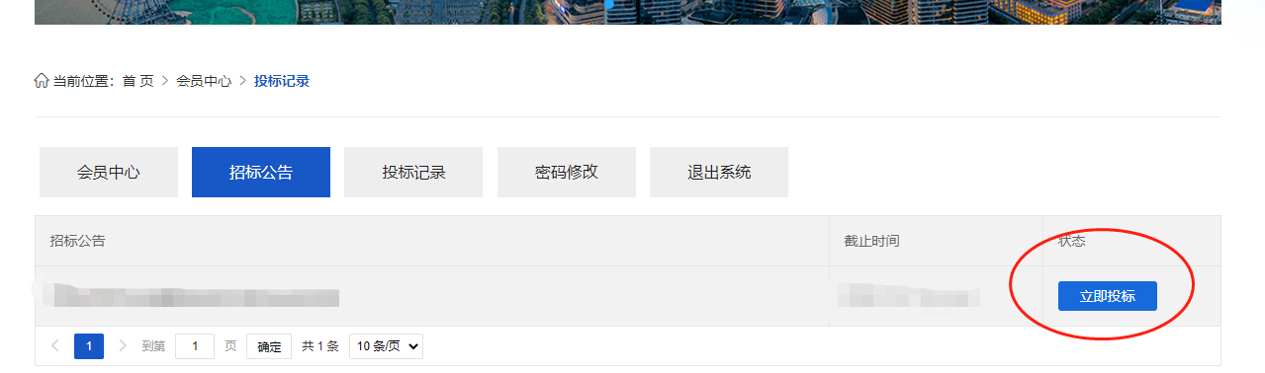

- 我要投标
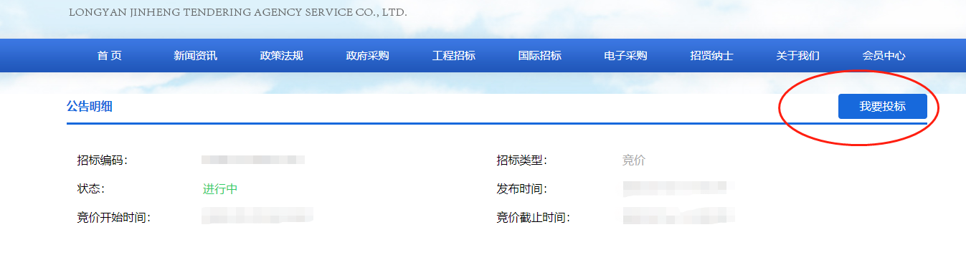

6、填写单价，填写品牌及型号（竞价供应商所投产品在报价时，须在竞价系统“品牌”栏中列明具体品牌及型号,定制类产品可不写具体型号(填写定制或注明品牌或生产厂家或制造商)，否则报价无效。） ，填好后点击立即报名。
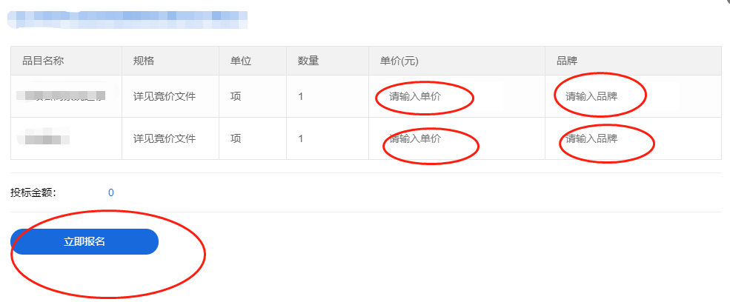

注：本项目只有一次报价机会，请在规定的时间内竞价。
报价要求：请按照竞价文件里面的报价要求。
竞价过程中，如有问题请联系项目经办人或金衡公司：0597-2636576。

二、（报总价或折扣系数）

1、登入龙岩金衡招标代理服务有限公司网站：
http://lyjhzb.com/
2、首页-会员登入：输入用户名+密码+验证码，点击立即登入
3、招标公告
4、立即投标

5、我要投标

6、填写金额（总价）或折扣系数（0-1之间），填好后点击立报名即可。
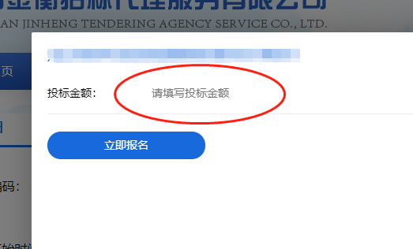

注：本项目只有一次报价机会，请在规定的时间内竞价。
报价要求：请参照竞价文件里面的报价要求
竞价过程中，如有问题请联系项目经办人或金衡公司：0597-2636576。

